


Boden, Wasser und Nachhaltigkeit – Stationenlernen für Klasse 5-10
Station: Konkurrenz um Lebensraum

Konkurrenz um Lebensraum

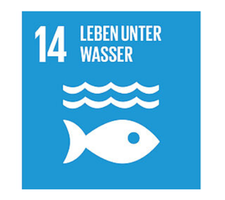

Konkurrenz um Lebensraum

Benötigtes Material
- Stationsblatt
- Arbeitsblatt
- Infoblatt
- Lösungen zum Arbeitsblatt
- Legeplan (DIN A3, doppelseitig bedruckt ODER zusammengeklebte A4-Raster der Seite A sowie der Rückseite B)
- Legekärtchen Set A (ggf. gesammelt in einem Briefumschlag)
- Legekärtchen Set B & Pfeile (ggf. gesammelt in einem Briefumschlag)
- Taschenlampe
- 3 Lichtfilter (Cyan, Magenta, Gelb)
- Weißes Blatt (DIN A5, ggf. Laminiert)

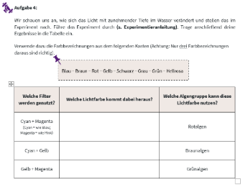
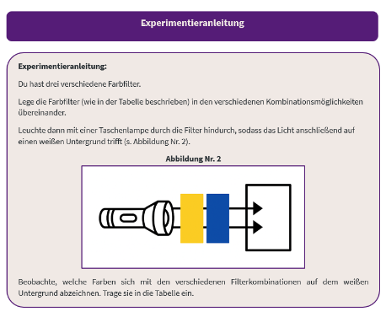
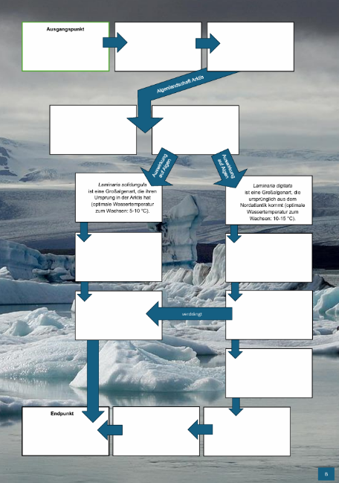

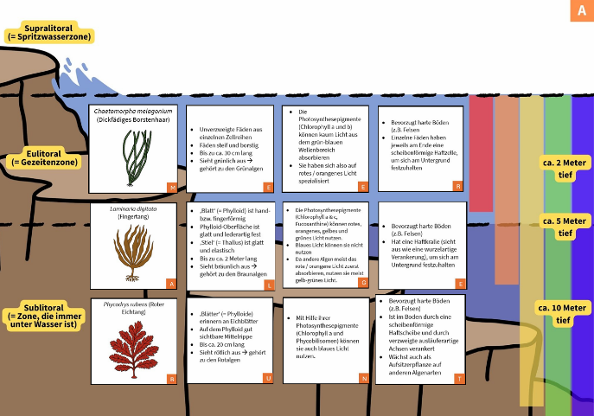

Aufbauanleitung
Das Stationsblatt wird gut sichtbar aufgehängt. Alle Materialien werden an der Station bereitgelegt. Die Materialien für das Lichtexperiment (Taschenlampe, 3 Lichtfilter, weißes (ggf. laminiertes) Blatt) sollten beieinander liegen.


Wichtige Hinweise
- Die Taschenlampe sollte immer ausreichend geladen sein.
- Beim Legeplan (DIN A3) sollte die Seite A oben liegen.
- Bei den Legekärtchen Set A wäre es vorteilhaft, wenn auch ein Kärtchen mit dem Buchstaben A oben liegt, damit die Schüler:innen es als Set A erkennen. Alternativ können die Legekärtchen Set A und Set B in separaten, beschrifteten Briefumschlägen gesammelt werden.

Konkurrenz um Lebensraum

Wie toll, dass ihr euch für die Station Konkurrenz um Lebensraum entschieden habt!
An eurem Arbeitsplatz findet ihr ein Arbeitsblatt, dieses Infoblatt, Lösungen zum Arbeitsblatt und eventuell zusätzliches Material. Bitte bearbeitet die Aufgaben auf dem Arbeitsblatt. Auf diesem Infoblatt findet ihr Informationen, die ihr zur Beantwortung der Aufgaben benötigen werdet, Hilfekarten und eventuell Anleitungen für ein Experiment oder ein Spiel.
Besonderheiten, die ihr bei dieser Station beachten müsst:
- Räumt bitte am Ende alles wieder zurück, so wie ihr die Station vorgefunden habt.

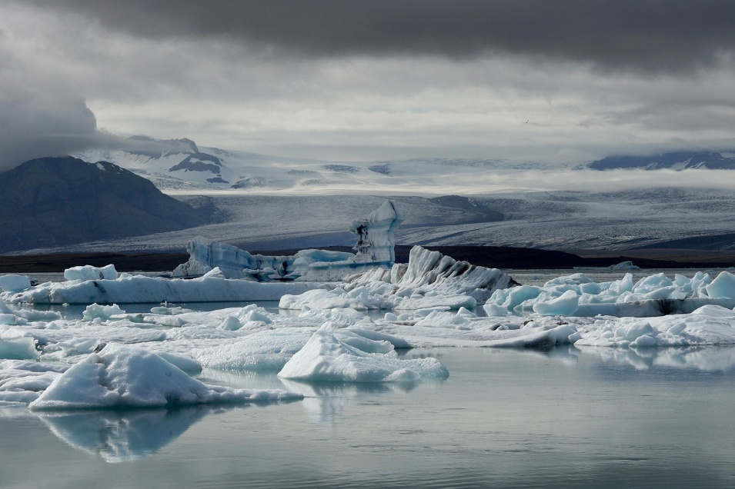

In den arktischen Gewässern des Kongsfjords (Spitzbergen, Norwegen) sind viele Lebewesen heimisch – darunter auch Algen!
Sie sind wichtig, da sie Photosynthese betreiben. Das bedeutet, dass sie mit Hilfe von Licht organische Stoffe, wie Zucker, herstellen können. Somit sind sie Produzenten und bieten anderen Organismen Nahrung und gleichzeitig einen Lebensraum. Um wachsen zu können, haben Großalgen ähnliche Ansprüche wie Pflanzen an Land: Fast alle Algenarten benötigen Boden (Hartboden wie z.B. Felsen) und Licht. Das Problem: Der Boden unter Wasser fällt sehr schnell und sehr tief ab und mit zunehmender Tiefe gelangt auch weniger Licht in das Wasser. Die Ausbreitungsmöglichkeiten der Algen sind also beschränkt und es gibt Konkurrenz um Platz. Wie gehen Algen mit diesem begrenzten Angebot um? Was passiert, wenn sich die Lichtverhältnisse unter Wasser verändern? Und was könnte das mit deinem Alltagsverhalten zu tun haben?
All diese Fragen werdet ihr im Laufe der Station beantworten können!

Infokarten Nr. 1 & Nr. 2

Infokarte 1:
Die Algen im Kongsfjord brauchen harten, felsigen Boden. Sie besitzen Haftorgane, die sich meist (ähnlich wie Wurzeln) am unteren Ende der Algen befinden. Im Gegensatz zu Wurzeln von Landpflanzen können sie damit keine mineralischen Stoffe aufnehmen. Sie nehmen die mineralischen Stoffe direkt aus dem umgebenden Wasser auf und können durch Photosynthese organische Stoffe selbst herstellen.
Meerwasser hat die Eigenschaft, Licht zu absorbieren (siehe Abbildung Nr. 1). Vielleicht wisst ihr, dass Licht aus verschiedenen Farben besteht. Im Wasser befinden sich kleine Partikel und auch Pflanzen, die einzelne Lichtfarben absorbieren. Je tiefer es im Wasser wird, desto weniger Lichtfarben gelangen in die Tiefe – bis irgendwann gar kein Licht mehr in den Ozean vordringt. Ab ca. 200 Metern Tiefe herrscht meistens Dunkelheit.
Damit Algen Photosynthese betreiben können, brauchen sie Licht. Da aber der Platz begrenzt ist, haben sich Algen auf unterschiedliche Lichtfarben spezialisiert. Sie besitzen dafür spezielle Blattfarbstoffe (auch Photosynthesepigmente genannt), mit denen sie unterschiedliche Lichtfarben nutzen können. Einer dieser Blattfarbstoffe ist beispielsweise Chlorophyll – vielleicht kennt ihr diesen von den Landpflanzen. Anhand dieser Blattfarbstoffe unterscheidet man zwischen drei großen Algengruppen: Rotalgen, Grünalgen und Braunalgen. Durch ihre unterschiedlichen Pigmente umgehen sie die Konkurrenz um Licht.
Abbildung Nr. 1
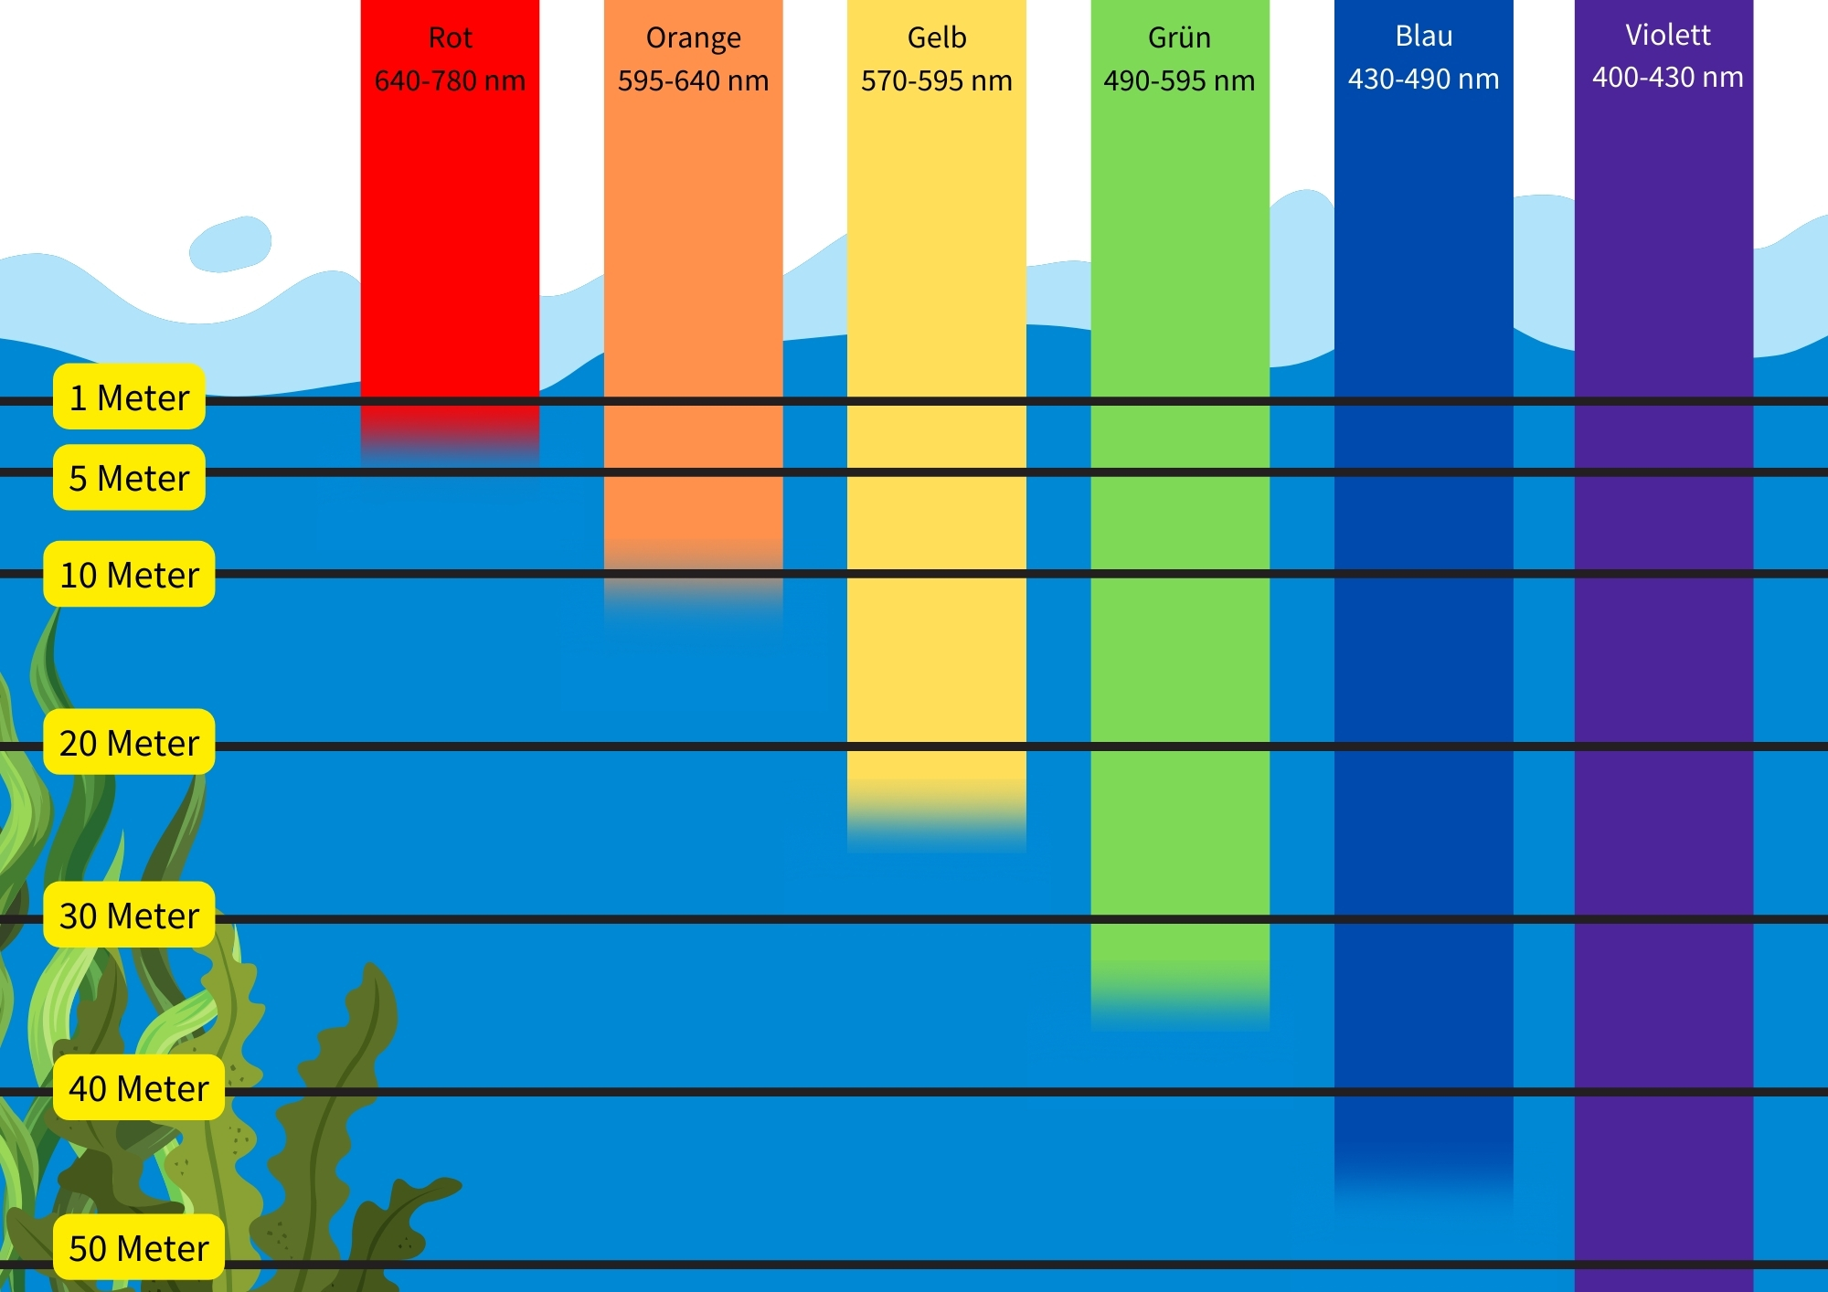

Experimentieranleitung
Infokarte 2:
Jetzt wisst ihr, dass Algen durch die unterschiedlichen Blattfarbstoffe in verschiedenen Tiefen wachsen können.
Doch der Klimawandel hat Einfluss auf diese Zonierung. Dafür sind wir Menschen verantwortlich! Durch die klimabedingte Erwärmung kommt es in der Arktis zur Schmelze von Meereis und die Fjorde tauen früher auf. Dadurch fallen Schatten auf der Meeresoberfläche weg und es gelangt nicht nur mehr, sondern auch für eine längere Zeit Licht in den Ozean. Doch welche Folgen hat das?

Experimentieranleitung:
Du hast drei verschiedene Farbfilter.
Lege die Farbfilter (wie in der Tabelle beschrieben) in den verschiedenen Kombinationsmöglichkeiten übereinander.
Leuchte dann mit einer Taschenlampe durch die Filter hindurch, sodass das Licht anschließend auf einen weißen Untergrund trifft (s. Abbildung Nr. 2).
Abbildung Nr. 2
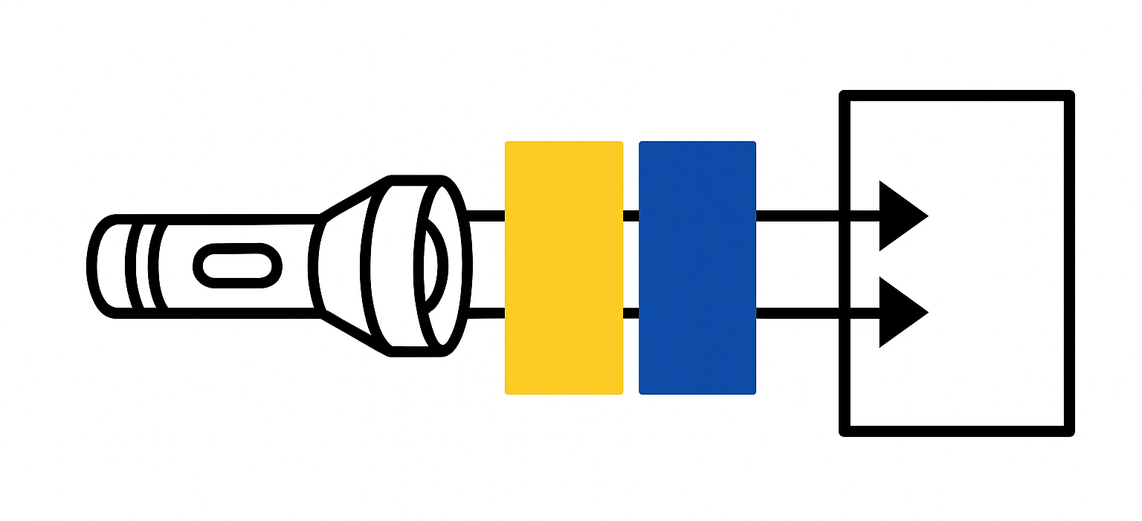
Beobachte, welche Farben sich mit den verschiedenen Filterkombinationen auf dem weißen Untergrund abzeichnen. Trage sie in die Tabelle ein.


Konkurrenz um Lebensraum
Aufgabe 1:
Lies den Einführungstext der Station und die Infokarte Nr. 1 aufmerksam durch. Nenne (mindestens) zwei Faktoren, die Algen zum Wachsen brauchen.

_________________________________________________________________________________________
Aufgabe 2:
Beschreibe, welche Funktion die Haftorgane von Großalgen deiner Vermutung nach haben könnten.

_________________________________________________________________________________________
Aufgabe 3:
Erkläre, wodurch Großalgen der Konkurrenz um Licht und Platz entgehen.
_________________________________________________________________________________________

_________________________________________________________________________________________
Aufgabe 4:
Wir schauen uns an, wie sich das Licht mit zunehmender Tiefe im Wasser verändert und stellen das im Experiment nach. Führe das Experiment durch (s. Experimentieranleitung). Trage anschließend deine Ergebnisse in die Tabelle ein.

Verwende dazu die Farbbezeichnungen aus dem folgenden Kasten (Achtung: Nur drei Farbbezeichnungen daraus sind richtig).
Blau – Braun – Rot – Gelb – Schwarz – Grau – Grün – Hellrosa

Welche Filter werden genutzt? | Welche Lichtfarbe kommt dabei heraus? | Welche Algengruppe kann diese Lichtfarbe nutzen?
Cyan + Magenta  (Cyan = wie Blau; Magenta = wie Pink) |  | Rotalgen
Cyan + Gelb |  | Braunalgen
Gelb + Magenta |  | Grünalgen
Bonusaufgabe (Für Schnelle – keine Pflichtaufgabe!):
Nenne, welcher Farbfilter in dem Experiment welche Lichtfarbe absorbiert.
Farbfilter | Absorbierte Lichtfarbe
Cyan
Gelb
Magenta

Aufgabe 5:
Wichtig: Die Farbe der Algen entspricht nicht der Lichtfarbe, die sie für die Photosynthese nutzen!

Ermittle mit Hilfe des Legeplans (DIN A3-Plan, Seite A), den Kärtchen (Set A) und den Ergebnissen aus deinem Experiment, welche Alge im Kongsfjord in welcher Tiefe wächst. Beschreibe das Haftorgan, mit dem sich diese Algen am Boden festhalten.
Tiefe | Algenart | Algengruppe | Haftorgan
Ca. 2 Meter
Ca. 5 Meter
Ca. 10 Meter
Aufgabe 6:
Stelle eine begründete Vermutung an, warum die Algen am Boden haften müssen. Beziehe dazu deine Erkenntnisse aus Aufgabe 4 mit ein.
_________________________________________________________________________________________
_________________________________________________________________________________________
Aufgabe 7:
- Lies die Infokarte Nr. 2 durch. Finde heraus, wie sich der Klimawandel auf die Großalgen und die mit ihnen verbundenen Meeresbewohnern auswirkt.
- Lege dazu mit Hilfe der Karten (Set B) und der Pfeile ein Wirkungsgefüge auf den Boden. Eine Vorlage zur Grundstruktur findet ihr auf dem Legeplan (DIN A3-Plan, Rückseite B).
- Erläutere anschließend in 2-3 Sätzen, welche Konsequenzen der Klimawandel auf die Algengemeinschaft im Kongsfjord hat.
______________________________________________________________________________________
______________________________________________________________________________________

______________________________________________________________________________________
Aufgabe 8:
Du kannst dazu beitragen, die Vielfalt zu erhalten! Plane kleine Maßnahmen, wie du in deinem Alltag etwas gegen den Klimawandel bewirken kannst bzw. nenne, was du bereits tust. Setze diese Maßnahmen auch um!
_________________________________________________________________________________________
_________________________________________________________________________________________


Lösungen: Konkurrenz um Lebensraum
Aufgabe 1:
Die Algen brauchen Licht und Boden. Wasser ist auch wichtig.
Aufgabe 2:
Mit den Haftorganen halten sich die Algen am Boden fest.
Aufgabe 3:
Die Algen nutzen unterschiedliche Lichtfarben, um Photosynthese zu betreiben. So können sie in verschiedenen Tiefen wachsen.
Aufgabe 4:
Welche Filter werden genutzt? | Welche Lichtfarbe kommt dabei heraus? | Welche Algengruppe kann diese Lichtfarbe nutzen?
Cyan + Magenta  (Cyan = wie Blau; Magenta = wie Pink) | Blau | Rotalgen
Cyan + Gelb | Grün | Braunalgen
Gelb + Magenta | Rot | Grünalgen
Bonusaufgabe:
Mehr Informationen dazu findet ihr hier:

Farbfilter | Absorbierte Lichtfarbe
Cyan | Rot
Gelb | Blau
Magenta | Grün

Aufgabe 5:
Tiefe | Algenart | Algengruppe | Haftorgan
Ca. 2 Meter | Chaetomorpha melagonium  (Dickfädiges Borstenhaar) | Grünalgen | Haftkralle, die aussieht wie eine wurzelartige Verankerung
Ca. 5 Meter | Laminaria digitata (Fingertang) | Braunalgen | An jedem Ende eine scheibenförmige Haftzelle
Ca. 10 Meter | Phycodrys rubens  (Roter Eichtang) | Rotalgen | Scheibenförmige Haftscheibe
- Die Lösungen zum Legeplan (Seite A) findet ihr weiter hinten in den Lösungen.
Aufgabe 6:
Die Algen dürfen nicht wegtreiben, weil sonst ihr Prinzip der Tiefen-Zonierung nicht funktioniert. Ansonsten könnten sie nur weniger effektiv oder kaum Photosynthese betreiben.
Aufgabe 7:
- Die Lösungen zum Legeplan (Rückseite B) findet ihr weiter hinten in den Lösungen.
- Durch mehr Licht breitet sich L. digitata (Fingertang) aus. Die andere Algenart verschwindet bzw. wandert immer weiter polwärts. Da der Fingertang so glatt ist, verlieren andere Lebewesen ihren Lebensraum, weil sie sich nicht mehr festhaften können. Die Artenvielfalt sinkt.
Aufgabe 8:
Hier handelt es sich nicht um eine allgemeingültige Lösung, sondern um Vorschläge.
- Mit dem Fahrrad zur Schule fahren.
- Weniger Fleisch essen.
- Licht öfter ausmachen.
- …

Legeplan Seite A:
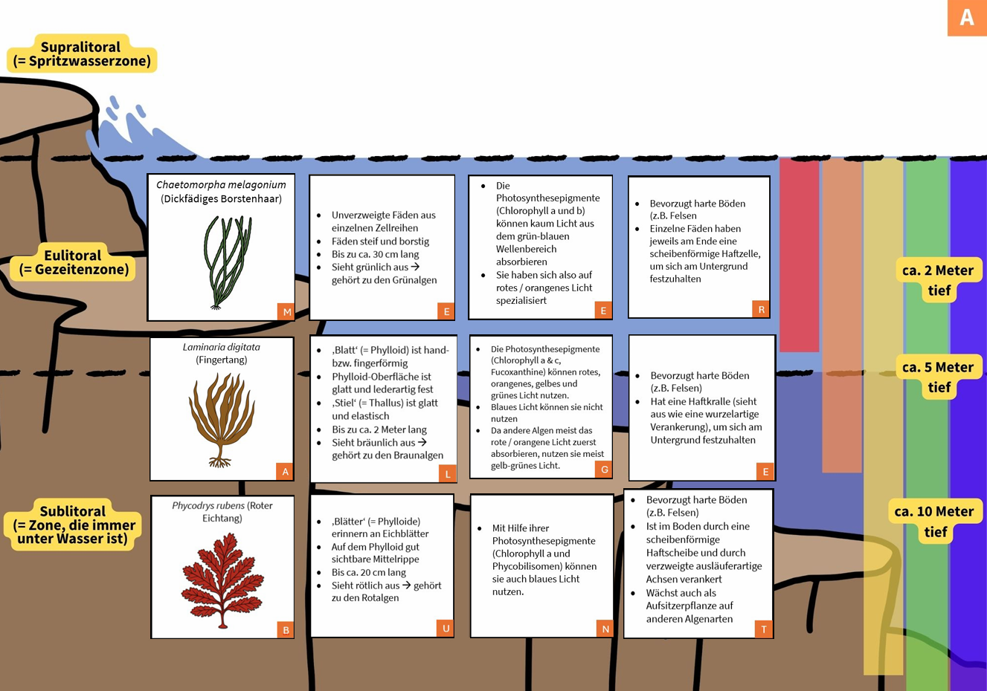
Legeplan Rückseite B:
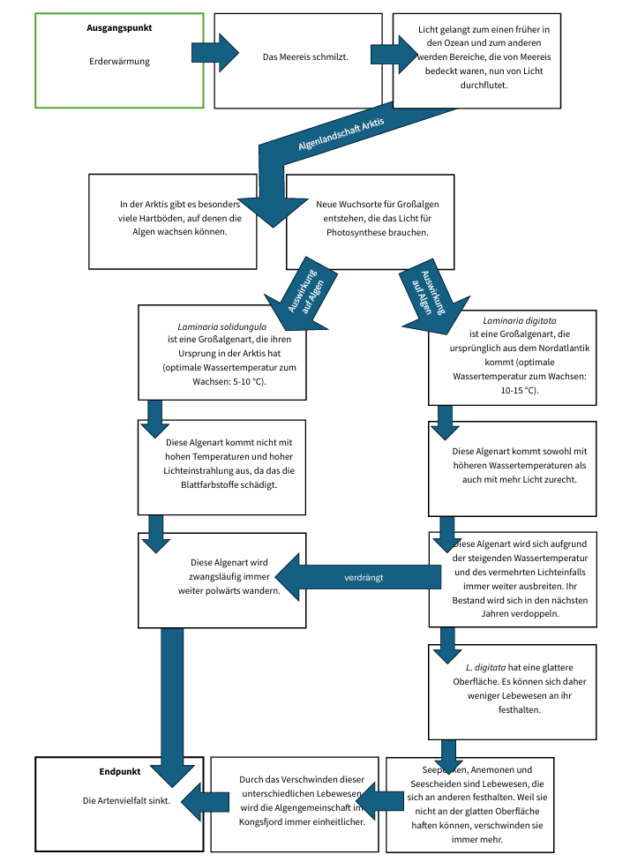

Konkurrenz um Lebensraum

Giannina Fleischer
- Kurzbeschreibung
Im Bildungsplan für Gymnasien in Baden-Württemberg ist im Fach Biologie (V2) in den Klassenstufen 7/8 der Themenbereich Ökologie (3.2.3) angesiedelt. Hier befindet sich bei den inhaltsbezogenen Kompetenzen die Vorgabe (2), dass Schüler:innen die Angepasstheit von Arten an einen Umweltfaktor (z. B. Licht, Temperatur, Feuchtigkeit) erläutern können sollen. Mit Hinblick auf diese Kompetenz, wird den Lernenden im Rahmen dieser Lehr-Lern-Station die Angepasstheit von Algen an die Umweltfaktoren Licht und Hartboden vermittelt. Bei der Station lernen die Schüler:innen, wie verschiedene Algengruppen (Rot-, Grün- und Braunalgen) mit ihren Photosynthesepigmenten unterschiedliche Lichtfarben nutzen und somit der Konkurrenz um Platz auf dem Meeresboden entgehen.
Dazu gibt es ein Experiment, bei dem mit Hilfe von verschiedenen Lichtfiltern herausgefunden wird, welche Algengruppe welches Licht nutzen kann. Auf einem Legeplan können die Schüler:innen auf Basis der aus dem Experiment gewonnenen Erkenntnisse mit Legekärtchen anschließend herausfinden, welche Algengruppe entsprechend ihrer Lichtnutzung in welcher Tiefe vorkommt. Dazu wird für jede Algengruppe eine exemplarische Algenart vorgegeben. Zudem wird durch die Legekärtchen deutlich, wie das jeweilige Haftorgan aussieht, mit dem sich die Alge auf dem Hartboden festhält. Anschließend lernen die Schüler:innen welche negativen Einflüsse der Klimawandel auf die arktische Algengemeinschaft sowie die Artenvielfalt im Kongsfjord hat. Auch das geschieht mit Hilfe von Legekarten, mit denen auf dem Boden im Raum ein großes Wirkungsgefüge gelegt wird. Dadurch wird ein Bewegungsaspekt integriert, da die Schüler:innen sich hierfür im Raum bewegen müssen.
- Rahmenbedingungen
- Zielgruppe: Jahrgangsstufe 7/8
- Anzahl der Schüler:innen: 1-4
- Zeitlicher Rahmen: 25-35 Minuten
- Räumlichkeiten: Etwas Platz (ca. 2 m²) wird benötigt, damit das Wirkungsschema auf dem Boden ausgebreitet werden kann.
- Material: Stationssschild, Arbeitsblätter, Checkliste, Lösungen zum Arbeitsblatt, Infoblatt, Legeplan (DIN A3, doppelseitig), Legekärtchen Set A, Legekärtchen Set B, Pfeile, Taschenlampe, 3 Lichtfilter (Blau, Pink, Gelb), Weißes laminiertes Blatt (DIN A5)
- Digitale Zusatzmaterialien: keine
- Sachanalyse
Es gibt drei Arten von Makroalgen: Die Grünalgen (Cholorphyta), die Braunalgen (Phaeophyta) und die Rotalgen (Rhodophyta). Die Namen der Algen beruhen auf ihrem Erscheinungsbild, das ihnen durch ihre Photosynthesepigmente verliehen wird (Bischof & Molis, 2017). Durch diese können sie unterschiedliche Wellenlängen des Lichtspektrums absorbieren.
Das Licht im Ozean durchdringt diesen nicht in seinem gesamten Spektrum (Kremer, 1983), sondern nimmt exponentiell mit der Tiefe ab (Sommer, 1998). Das liegt daran, dass sich im Wasser Partikel befinden, die das Licht streuen oder absorbieren. Je nach Trübungsgrad des Wassers dringen unterschiedliche Spektralbereiche des Lichts unterschiedlich tief in den Wasserkörper ein (Kremer, 1983). Mit zunehmender Tiefe wird nicht nur die Intensität an sich geringer, sondern der Spektralbereich des Lichts verengt sich zunehmend und wird monochromatischer. Zuerst wird rotes Licht gefiltert. Das Licht, das die größten Tiefen des Ozeans erreicht, ist meist grün bis bläulich (Kremer, 1983). Die vertikale Meereszone, in der Photosynthese noch möglich ist, nennt sich euphotische Zone. Deren Grenze liegt in besonders klaren Ozeanen meist bei rund 200 Metern Tiefe (Sommer, 1998), was aber je nach Klarheit auch noch tiefer liegen kann.
Grünalgen erscheinen, ähnlich zu den Landpflanzen, aufgrund ihrer Photosynthesepigmente Chlorophyll a und b grün. Sie können wegen der sogenannten Grünlücke kaum Licht aus dem grünen Wellenbereich absorbieren und für ihre Photosynthese nutzen, weshalb sie sich auf rotes und orangenes Licht spezialisiert haben (Sommer, 1998). Dieses Licht ist langwellig und dringt nur in die flachen Bereiche des Ozeans ein. Indem die Grünalgen das rote Licht absorbieren, reflektieren sie optisch nur den gelblichen bis grün-blauen Lichtbereich. Daher erscheinen sie von außen oftmals grünlich, was ihnen, wie zuvor angedeutet, ihren Namen verleiht. Da sie nur das Licht aus den flachen Wasserschichten nutzen können, wachsen Grünalgen auch vorwiegend in Wassertiefen von 0-15 Metern. Es gibt bei den Grünalgen auch Ausnahmen, die weitere Lichtpigmente besitzen und somit die Grünlücke etwas schließen können, weshalb einige Grünalgenarten auch in tieferen Meereszonen zu finden sind (Bischof & Molis, 2017). Ein Beispiel für eine Grünalgenart ist Chaetomorpha melagonium, auch als dickfädiges Borstenhaar bekannt. Diese Algenart besteht aus bis zu 30 cm langen, unverzweigten Fäden, die wiederum aus einfachen Zellreihen bestehen (Braune, 2008). Diese Fäden sind am Boden jeweils durch eine einzelne diskusförmige, basale Haftscheibe befestigt (Blair, 1983). Diese Algenart kommt in der Gezeitenzone, dem sogenannten Eulitoral, vor (Braune, 2008).
Braunalgen besitzen die Pigmente Chlorophyll a und c und weisen zusätzlich dazu das Xantophyll Fucoxanthin, ein Carotinoid, auf (Bischof & Molis, 2017). Sie absorbieren rotes, orangenes, gelbes und teilweise auch grünes Licht, weshalb sie optisch bräunlich-lila erscheinen und in tieferen Meereszonen wachsen können. Eine bekannte Braunalgenart ist beispielsweise Laminaria digitata, der Fingertang. Dieser Name kommt daher, dass das Phylloid (mit den Blättern von Pflanzen zu vergleichen) dieser Alge hand- bzw. fingerförmig geteilt ist. Es fühlt sich lederartig fest an und die Oberfläche ist sehr glatt (Braune, 2008). Diese Algenart kann bis zu 2 Metern groß werden und ist vor allem im oberen Sublitoral anzutreffen, also der Zone, die ständig unter Wasser ist (Braune, 2008). Sie kommt im Kongsfjord beispielsweise in der Tiefe von ca. 5 Metern vor (Ronowicz et al., 2020).
Rotalgen besitzen neben Chlorophyll a in ihrem Photosyntheseapparat Phycobilisomen, also Proteinkomplexe bestehend aus einem Proteinanteil und je einem von drei Chromophoren: Phycoerythrin, Phycocyanin und Allophycocyanin. Diese dienen als Lichtsammler. Durch dieses spezielle System gibt es bei der Photosynthese weniger Energieverluste und auch geringere Lichtintensitäten können genutzt werden (Bischof & Molis, 2017). Daher ist es Rotalgen möglich, noch in großen Tiefen vorzukommen – der Tiefenrekord liegt bei 263 m – und dort Photosynthese zu betreiben. Hier können sie das grün-blaue Licht für sich nutzen und absorbieren (Bischof & Molis, 2017). Ein konkretes Beispiel für eine Rotalge ist Phycodrys rubens, auch als roter Eichtang bekannt. Die ‚Blätter‘ dieser Algenart erinnern an die Blätter einer Eiche. Es ist eine sichtbare Mittelrippe auszumachen und die Alge ist durch eine diskusförmige Haftscheibe mit verzweigten ausläuferartige Achsen am Boden verankert (Braune, 2008). Sie wächst im Kongsfjord häufig in Tiefen von ca. 10 Metern (Ronowicz et al., 2020).
Somit ergibt sich eine vertikale Zonierung bei den Makroalgen: Nah an der Wasseroberfläche finden sich meist Grünalgen, darauf folgen die Braunalgen und in den tieferen Zonen finden sich die Rotalgen. Damit haben die Algen untereinander weniger Konkurrenz in Bezug auf abiotische Faktoren wie Licht und Raum (Bischof & Molis, 2017). Dennoch gilt zu betonen, dass diese Zonierung nicht immer der Realität entsprechen muss. So finden sich in allen euphotischen Meerestiefen einzelne Vertreter aller Makroalgen (Kremer, 1983), da bei der Ausbreitung von Algen neben dem Licht auch viele weitere (a)biotische Faktoren eine Rolle spielen.
Doch der Klimawandel und die Einflüsse des Menschen bringen dieses System der Algen durcheinander. Besonders deutlich zeigt sich das beispielsweise in den Polarmeeren, weshalb der Kongsfjord als Beispielort der Station gewählt wurde. Durch die Erderwärmung kommt es zur Gletscherschmelze, die wiederrum in den Polregionen zu einer „küstennahen Sedimentation“ (Zacher et al., 2019) führen kann. Damit werden die Gewässer trüber, das Licht wird bereits in flacheren Meerestiefen gestreut oder absorbiert und die Algen können sich durch eine geringere Lichtintensität nicht mehr in großen Tiefen ausbreiten. Dies gilt aber nur für einige Stellen in der Arktis. An anderen Stellen besteht das Problem viel mehr darin, dass zu viel Licht in den Ozean gelangt: Die Erderwärmung führt zur Reduktion der Eisschichten auf der Wasseroberfläche, womit sich auch die Lichtverhältnisse unter Wasser verändern. Mehr Licht gelangt nun auf den Meeresboden und schafft somit neue Habitate für Algen, die das Licht für die Photosynthese nutzen. Gemeinsam mit der Temperaturzunahme sorgt das dafür, dass sich an einigen arktischen Standorten die Masse der Braunalgenarten innerhalb von dreißig Jahren verdoppeln könnte (Lebrun et al., 2022). Eine Studie von Scherrer et al. (2019) zeigte, dass bei der Algenzunahme die Veränderung der Lichtverhältnisse der entscheidende Faktor ist und die Temperaturzunahme dabei nur eine sekundäre Rolle spielt. Mehr Algen bedeuten eine Zunahme der Primärproduktion, was zunächst positiv erscheint, jedoch werden durch diese Braunalgenarten auch Algen vertrieben, die nicht an die steigenden Wassertemperaturen und Lichtverhältnisse gewöhnt sind. Eine zunehmende Erwärmung auf >5° C Wassertemperatur würde zu einer starken Reduktion des Wachstums der ökologisch wichtigsten endemischen Algenarten bzw. zu einer Migration der empfindlichen Arten weiter polwärts führen, soweit geeignetes Substrat und Bedingungen vorhanden sind. (Zacher et al., 2019).
Ein konkretes Beispiel hierfür, das auch im Rahmen der Station behandelt werden soll, bilden die beiden Braunalgenarten Laminaria digitata und Laminaria solidungula, die beide im Kongsfjord von Spitzbergen zu finden sind. Bei L. solidungula handelt es sich um eine endemische Art, also eine Algenart, die in der Arktis ihren Ursprung hat und nur dort örtlich begrenzt auftritt (Wiencke & Amsler, 2012). Laminaria digitata stammt hingegen ursprünglich aus dem Atlantik und ist erst später polwärts Richtung Kongsfjord gewandert (Lebrun et al., 2022). Sie ist daher im Vergleich zu der endemischen Art deutlich besser an steigende Temperaturen und auch an mehr Licht gewöhnt. Ihre optimale Wachstumsrate liegt zwischen 10-15 Grad Celsius (Tom Dieck (Bartsch), 1992). Aufgrund der Veränderung der Lichtverhältnisse durch Meereisverlust, ist in den Jahren von 1996 bis 2014 die Biomasse von Braunalgen, hauptsächlich von L. digitata, um das 2- bis 4-fache gestiegen (Filbee-Dexter et al., 2019). Die endemische Art L. solidungula ist im Vergleich zu L. digitata deutlich lichtempfindlicher und stärker auf kalte Wassertemperaturen angewiesen (Bischof et al., 2019). Ihre optimale Wachstumsrate liegt bei einer Wassertemperatur von 5-10 Grad Celsius (Wiencke & Amsler, 2012). Es ist daher zu erwarten, dass sich aufgrund des Klimawandels L. solidungula immer weiter polwärts zurückziehen und daher bald nicht mehr in den arktischen Makroalgengemeinschaften im Kongsfjord zu finden sein wird (Lebrun et al., 2022). Dies ist insofern problematisch, da dadurch diese Gemeinschaften homogener werden. Laminaria digitata hat eine glattere Oberfläche als andere Algenarten und beherbergt dadurch weniger Epiphyten, also Aufsitzerpflanzen. Indem sich L. digitata immer weiter ausbreitet, sinkt gleichzeitig das Vorkommen der Arten, die nicht mit dieser Algenart assoziiert sind – darunter neben den Epiphyten auch beispielsweise Seepocken, Anemonen oder Seepocken (Lebrun et al., 2022)
- Methodisch-didaktische Überlegungen
Zur Konzeption der Station ‚Konkurrenz um Lebensraum‘ wurde vorab eine ausführliche Recherche bezüglich geeigneter Methoden und didaktischer Prinzipien durchgeführt. Hierbei wurde schnell deutlich, dass das Thema an einen expliziten Sachverhalt geknüpft (Künzli David 2007) und ein reales Problem aufgeworfen werden sollte (Rieß et al., 2022). Zudem sollten Elemente des entdeckenden Lernens (Rieß et al., 2022) und damit verbunden auch eine Handlungsorientierung (Rieckmann 2018) implementiert werden. Da die Station für einen ökologischen Zusammenhang sensibilisieren soll, sollte zudem die Analyse komplexer Systeme eine Rolle spielen (Rieckmann 2018) sowie das vernetzende Lernen (Künzli David 2007). Um BNE nachhaltig zu fördern, sollten überdies die kognitive, die motivational-affektive und die verhaltensbezogene Zieldimension nach Rieß et al. (2018) gefördert werden. Hierzu sollte ein nachhaltigkeitsrelevantes lokales oder globales Problem thematisiert, eine Verantwortungsattribution geschaffen und zu nachhaltigkeitsfördernden Routinen ermutigt werden (Rieß et al., 2018). Für Letzteres kann es helfen, die Schüler:innen konkrete Handlungsvorsätze formulieren und aufschreiben zu lassen (Rieß et al., 2022).
  - Bildungsplanbezug
Der Bildungsplanbezug für diese Station befindet sich im Bildungsplan der Gymnasien Baden-Württembergs im Fachbereich Biologie (Überarbeitete Fassung 08.03.2022 – V2).
In den Klassen 7/8 ist das Thema ‚3.2.3 Ökologie‘ verankert. Hier gibt es die inhaltliche Kompetenz: „Die Schülerinnen und Schüler können (2) die Angepasstheit von Arten an einen Umweltfaktor erläutern (zum Beispiel Licht, Temperatur, Feuchtigkeit)“ (Ministerium für Kultus, Jugend und Sport Baden-Württemberg, 2022, S. 19). Im Rahmen der Station wird die Angepasstheit der Algen an die Umweltfaktoren Licht und (Hart-)Boden vermittelt.
Zudem gibt es auch einige prozessbezogene Kompetenzen, die gefördert werden. Zum einen befinden sich diese im Bereich von ‚2.1 Erkenntnisgewinnung‘. Hier wird durch das Experiment mit den verschiedenen Lichtfiltern die Kompetenz „6. Beobachtungen und Versuche durchführen und auswerten“ (Ministerium für Kultus, Jugend und Sport Baden-Württemberg, 2022, S. 10) ausgebaut. Zum anderen werden auch Kompetenzen in Bereich ‚2.2 Kommunikation‘ geschult: Hier wird durch die Infotexte die Kompetenz „3. Informationen aus Texten, Bildern, Tabellen, Diagrammen oder Grafiken entnehmen“ (Ministerium für Kultus, Jugend und Sport Baden-Württemberg, 2022, S. 11) gefördert. Durch das gemeinsame Diskutieren in der Gruppe über das richtige Legen der Legekärtchen werden gleich zwei Kompetenzen weiter ausgebaut: „9. sich selbst und andere in ihrer Individualität wahrnehmen und respektieren“(Ministerium für Kultus, Jugend und Sport Baden-Württemberg, 2022, S. 11) sowie „10. ihren Standpunkt zu biologischen Sachverhalten fachlich begründet vertreten“ (Ministerium für Kultus, Jugend und Sport Baden-Württemberg, 2022, S. 11). Auch in Bereich 2.3 ‚Bewerten‘ wird eine Kompetenz gefördert: „12. den Einfluss des Menschen auf Ökosysteme im Hinblick auf eine nachhaltige Entwicklung bewerten“ (Ministerium für Kultus, Jugend und Sport Baden-Württemberg, 2022, S. 12). Dies geschieht dadurch, indem die Schüler:innen im Laufe der Station das Ökosystem der Algen im Kongsfjord kennenlernen und durch Infotext Nr. 2 klargemacht wird, dass der Mensch den Klimawandel verursacht und damit dieses Ökosystem durcheinanderbringt. Die Schüler:innen sollen dann im Rahmen der letzten Aufgabe Möglichkeiten überlegen, wie sie diesen menschlichen Einfluss minimieren können. Dadurch sollen sie auch ihr eigenes Handeln überdenken, was an die Kompetenz „13. ihr eigenes Handeln unter dem Aspekt der Nachhaltigkeit bewerten“ (Ministerium für Kultus, Jugend und Sport Baden-Württemberg, 2022, S. 12) angelehnt ist.
Die Station ist insgesamt im Fachbereich der Biologie angesiedelt, jedoch kommen durch das Lichtexperiment auch Inhalte aus dem Physikunterricht vor, sie ist also fächerübergreifend.
  - Relevanz, Lebenswelt- und Schüler:innenbezug
Das für die Station ausgewählte Thema ist insofern relevant, als dass die Auswirkungen des Klimawandels und der Erderwärmung nicht nur die Algen betreffen, sondern auch andere Lebewesen unter Wasser. Algen sind nicht nur Primärproduzenten, sondern bieten gleichzeitig einen Lebensraum für Anemonen, Seescheiden, Seepocken sowie viele andere Tiere. Verschwinden einheimische Algenarten aufgrund der klimabedingten Ausbreitung eingewanderter Arten, wird ein ganzes Ökosystem aus dem Gleichgewicht gebracht.
Durch die thematische Schwerpunktsetzung (Algen-Zonierung; Auswirkung des Klimawandels auf das Ökosystem der Algengemeinschaft im Kongsfjord) werden zum einen das SDG Nr. 13 „Umgehend Maßnahmen zur Bekämpfung des Klimawandels und seiner Auswirkungen ergreifen“ (Vereinte Nationen, 2015, S.15) und das SDG Nr. 14 „Ozeane, Meere und Meeresressourcen im Sinne nachhaltiger Entwicklung erhalten und nachhaltig nutzen“ (Vereinte Nationen, 2015, S.15) unterstützt. Die Förderung von den SDGs bestärkt die Relevanz des Themas, da dadurch ein Schritt mehr in eine nachhaltigere Welt gegangen wird.
Das Thema der Algen bietet nur einen geringen Lebensweltbezug für die Schülerinnen und Schüler. Sie kennen diese möglicherweise vom Baggersee oder von Strandurlauben, doch im Normalfall hatten die meisten Jugendlichen nur wenige Berührungspunkte mit diesen Lebewesen. Genau darin liegt jedoch das Potenzial: Die Lernenden wissen noch nicht viel über die Algen, weshalb es besonders spannend für sie sein kann, mehr über diese zu erfahren. Zudem wirkt das Leben unter Wasser meist faszinierend auf Kinder und Jugendliche.
  - Methodisch-didaktische Inszenierung
Das Arbeitsblatt führt die Lernenden durch die Station und verweist auf die Materialien, die sie bei den jeweiligen Aufgabenstellungen nutzen sollen. Die Station beginnt mit einem kurzen Einleitungstext, der knapp das Leben der Algen im Kongsfjord schildert. Durch die Situierung in diesem spezifischen Fjord haben die Schüler:innen einen konkreten Ort, den sie sich vorstellen können, wodurch das Thema weniger abstrakt wirkt. Zum Schluss des Textes werden Fragen aufgeworfen, um die Neugier im Sinne einer Problemorientierung an einem realen Problem zu wecken. Es folgt der Hinweis, dass die Schüler:innen im Laufe der Station diese Fragen beantworten können werden. Dies dient dazu, die Motivation der Lernenden anzuregen. Die erste Infokarte wird direkt im Anschluss an den Einleitungstext gelesen. Hier werden die nötigen theoretischen Grundlagen gegeben, um die Station bearbeiten zu können. Es wird erklärt, dass das Meerwasser Lichtfarben absorbiert und Algen mit Hilfe ihrer Photosynthesepigmente (aus Gründen der didaktischen Reduktion wird dabei von Blattfarbstoffen gesprochen) in den verschiedenen Tiefen verschiedene Lichtfarben absorbieren und für sich nutzen können.
Im Anschluss daran folgen die ersten drei Aufgaben auf dem Arbeitsblatt, die dafür sorgen, dass die Schüler:innen die Informationen aus dem Text in eigenen Worten wiedergeben und auf ihrem Arbeitsblatt festhalten, um eine Ergebnissicherung zu gewährleisten. Diese drei Aufgaben zielen auf die wichtigsten Informationen ab und dienen als Vorbereitung für die folgenden Aufgaben.
In Aufgabe 4 wird ein Experiment durchgeführt. Hier stehen den Lernenden drei verschiedene Lichtfarbfilter zur Verfügung, ebenso eine Taschenlampe sowie ein weißer Untergrund. Sie erhalten dazu als Hilfestellung eine Experimentieranleitung und eine Tabelle auf ihrem Arbeitsblatt, um die verschiedenen Filterkombinationen durchzutesten. Im Rahmen einer Bonusaufgabe können die Lernenden überlegen, welcher Lichtfilter welchen Teil des Lichtspektrums absorbiert. Diese Aufgabe ist freiwillig und dient zur Binnendifferenzierung, damit schnelle und leistungsstärkere Schüler:innen noch zusätzlich gefördert werden.
Mit Hilfe der Erkenntnisse aus diesem Experiment sollen die Lernenden nun Aufgabe 5 durchführen. Hierzu erhalten sie einen Legeplan (Seite A) und zwölf Legekärtchen (Set A). Darauf befinden sich jeweils aus jeder Algengruppe eine Beispielalgenart aus dem Kongsfjord, eine Beschreibung des Aussehens, der Haftorgane und der Lichtnutzung. Nun sollen die Lernenden herausfinden, welche Algenart in welcher Tiefe des Kongsfjords lebt – dazu ist als Hilfestellung ein Lichtspektrum an der Seite des Legeplans abgebildet. Ebenso sollen die Schüler:innen die Haftorgane, das Aussehen und die Lichtnutzung richtig zuordnen. Als Ergebnissicherung dient eine Tabelle auf dem Arbeitsblatt. Zusätzlich ergeben die Kärtchen drei Lösungsworte, wenn sie innerhalb ihrer Reihe richtig liegen. Das dient dazu, in der Selbstkontrolle schneller überprüfen zu können, ob die gelegten Kärtchen in der richtigen Reihenfolge liegen. Bei diesen Aufgaben werden die Schülerinnen und Schüler aktiv, indem sie das Experiment durchführen, Legekarten auslegen und dabei miteinander ins Gespräch kommen. Letzteres fördert auch die Teamfähigkeit und die Kommunikation untereinander, da gemeinsam diskutiert werden muss, in welcher Reihenfolge die Legekarten gelegt werden sollten.
In Aufgabe 6 sollen die Lernenden eine begründete Vermutung aufstellen, weshalb Algen am Boden haften müssen und dazu ebenfalls die Erkenntnisse aus dem Experiment mit einbeziehen. Das dient ebenfalls zur Ergebnissicherung. Hier soll schriftlich festgehalten werden, dass die Haftung wichtig ist, um die vertikale Zonierung zu gewährleisten und die Photosynthese zu ermöglichen.
In Aufgabe 7 geht es um die Folgen des Klimawandels auf die Algengemeinschaft im Kongsfjord. Dazu lesen die Schüler:innen die Infokarte Nr. 2. Nun sollen die Lernenden mit einem zweiten Legekarten-Set (B) ein Wirkungsgefüge legen und mit Hilfe dessen herausfinden, wie sich der Klimawandel auf die Algen auswirkt. Als Hilfestellung wird hierzu das Schema des Wirkungsgefüges auf der Seite B des Legeplans vorgegeben. Hier ist auch festgelegt, wo sich der Start- und der Endpunkt befinden und welche zwei Algenarten näher betrachtet werden. Diese Hilfe ist nötig, da es sonst für die Lernenden zu komplex wäre. Zudem wird ein Bewegungsaspekt mit eingebaut, da die Lernenden sich im Raum bewegen müssen, um das Wirkungsgefüge auf dem Boden zu legen.
Bei der letzten Aufgabe sollen die Lernenden Möglichkeiten aufschreiben, die sie in ihrem Alltag umsetzen können, um selbst aktiv gegen den Klimawandel beziehungsweise die Erderwärmung vorzugehen. Die Lernenden sollen verstehen, dass es auch in ihrer Verantwortung liegt, dem Klimawandel entgegenzuwirken und damit die Artenvielfalt im Kongsfjord zu schützen.
  - Antizipierte Ergebnisse der Schüler:innen
Die Lernenden sollen bei dieser Station zum einen erklären können, dass Algen verschiedene Lichtfarben für sich nutzen, um der Konkurrenz um Platz auf dem Meeresboden entgehen. Dabei sollen sie auch benennen können, welche Algengruppe der vertikalen Zonierung entsprechend in welcher Tiefe vorkommt. Zudem sollen die Schüler:innen die verschiedenen Haftorgane den entsprechenden Algen zuordnen und beschreiben können, welche Funktion diese erfüllen.
Zum anderen sollen die Lernenden erläutern können, wie sich der Klimawandel und die damit verbundene Erderwärmung auf die Algengemeinschaft im Kongsfjord auswirken. Sie sollen dabei auch die Rolle des Menschen im Ökosystem der Algen beschreiben können. Im Anschluss sollen die Lernenden ihr eigenes Nachhaltigkeitsverhalten reflektieren und überlegen, welche Maßnahmen sie in ihrem Alltag umsetzen können. Im besten Fall ergeben sich daraus nachhaltige Routinen, dies kann allerdings im Rahmen der Station nicht überprüft werden.
  - Mögliche Herausforderungen und entsprechende Förder-/Forderangebote
Da das Thema der Station abstrakt und lebensfern für die Schülerinnen und Schüler erscheinen kann, könnten leistungsschwächere Jugendliche Probleme bei der Bearbeitung haben. Für sie könnte es schwieriger sein, die Inhalte nachzuvollziehen und sich in die Thematik ‚reinzudenken‘. Generell ist das geforderte Niveau der Station als hoch einzuordnen. Herausforderungen können insbesondere dann auftreten, wenn die Lernenden bisher wenig Erfahrung im kombinierenden und vernetzenden Denken haben, da in diesem Falle insbesondere die Legepläne nur schwer lösbar sein könnten. Um dem abzuhelfen, werden die Grundschemata der beiden Legepläne vorgegeben. Zudem wird bei Legeplan A eine Hilfestellung in Form von Lösungsworten und bei Legeplan B eine Hilfestellung in Form von bereits vorgegebenen Feldern geboten.
Um sehr starke Schülerinnen und Schüler noch mehr zu fördern, wird im Rahmen der Station eine Bonusaufgabe angeboten. Diese vertieft das Hintergrundwissen zum Lichtexperiment und fördert zusätzlich das Schlussfolgern.
- Verlaufsplan
Min. | Phase und Ziel | Lehr-Lern-Arrangement | Arbeitsweise (Methoden, Sozialform) | Arbeitstechnik (Material, Medien)
5 | Einstieg | Lesen des Einleitungstexts wirft Problemstellung auf  3 leichte Einstiegsfragen auf dem AB, die inhaltlich auf die späteren Aufgaben vorbereiten | Gruppenarbeit | Einleitungstext;  Infokarte Nr. 1;  Arbeitsblatt
3 | Erarbeitung I | Lichtexperiment | Gruppenarbeit  Experiment | Arbeitsblatt;  Taschenlampe;  3 Lichtfilter
7 | Erarbeitung II | Legeplan A + Legekärtchen Set A werden genutzt, um gemeinsam mit den Erkenntnissen aus dem Experiment herauszufinden, welche Algenart in welcher Tiefe lebt. | Gruppenarbeit  Legeplan A | Legeplan Seite A;  Legekärtchen Set A  Arbeitsblatt
8 | Erarbeitung III | Legeplan B + Legekärtchen Set B werden genutzt, um die Auswirkungen der Erderwärmung auf die Algengemeinschaft im Kongsfjord nachzuvollziehen. | Gruppenarbeit  Wirkungsgefüge durch Legeplan B | Legeplan Seite B als Vorlage;  Legekärtchen Set B;  Pfeile  Arbeitsblatt
2 | Reflexion | Aufgrund der gewonnenen Erkenntnisse sollen die Schüler:innen gemeinsam reflektieren, was sie persönlich in ihrem Alltag und mit ihren Mitteln tun können, um gegen den Klimawandel vorzugehen | Gruppenarbeit | Arbeitsblatt
- Literaturverzeichnis

Bischof, K., Buschbaum, C., Fredriksen, S., Gordillo, F. J. L., Heinrich, S., Jiménez, C., Lütz, C., Molis, M., Roleda, M. Y., Schwanitz, M., & Wiencke, C. (2019). Kelps and Environmental Changes in Kongsfjorden: Stress Perception and Responses. In H. Hop & C. Wiencke (Hrsg.), The Ecosystem of Kongsfjorden, Svalbard (Bd. 2, S. 373–422). Springer International Publishing. https://doi.org/10.1007/978-3-319-46425-1_10
Bischof, K., & Molis, M. (2017). Wälder unter Wasser – Großalgengemeinschaften. In G. Hempel, K. Bischof, & W. Hagen (Hrsg.), Faszination Meeresforschung (S. 281–290). Springer Berlin Heidelberg. https://doi.org/10.1007/978-3-662-49714-2_27
Blair, S. M. (1983). Taxonomic Treatment of the Chaetomorpha and Rhizoclonium Species (Cladophorales; Chlorophyta) in New England. Rhodora, 85(842), 175–211.
Braune, W. (Hrsg.). (2008). Meeresalgen: Ein Farbbildführer zu den verbreiteten benthischen Grün-, Braun- und Rotalgen der Weltmeere. Gantner.
Filbee-Dexter, K., Wernberg, T., Fredriksen, S., Norderhaug, K. M., & Pedersen, M. F. (2019). Arctic kelp forests: Diversity, resilience and future. Global and Planetary Change, 172, 1–14. https://doi.org/10.1016/j.gloplacha.2018.09.005
Kremer, B. P. (1983). Die chromatische Adaptation der Meeresalgen. Biologie in Unserer Zeit, 13(4), 104–108. https://doi.org/10.1002/biuz.19830130405
Künzli David, C. (2007). Zukunft mitgestalten: Bildung für eine nachhaltige Entwicklung - didaktisches Konzept und Umsetzung in der Grundschule (1. Aufl). Haupt.
Lebrun, A., Comeau, S., Gazeau, F., & Gattuso, J.-P. (2022). Impact of climate change on Arctic macroalgal communities. Global and Planetary Change, 219, 103980. https://doi.org/10.1016/j.gloplacha.2022.103980
Ministerium für Kultus, Jugend und Sport Baden-Württemberg. (2022). Bildungsplan des Gymnasiums. Biologie – Überarbeitete Fassung vom 08. März 2022. G(26), 1–53.
Rieckmann, M. (2018). Learning to transform the world: Key competencies in ESD. In A. Leicht, J. Heiss, & W. J. Byun (Hrsg.), Issues and trends in education for sustainable development (S. 39–59). UNESCO publishing. https://doi.org/10.54675/YELO2332
Rieß, W., Martin, M., Mischo, C., Kotthoff, H.-G., & Waltner, E.-M. (2022). How Can Education for Sustainable Development (ESD) Be Effectively Implemented in Teaching and Learning? An Analysis of Educational Science Recommendations of Methods and Procedures to Promote ESD Goals. Sustainability, 14(7), 3708. https://doi.org/10.3390/su14073708
Rieß, W., Mischo, C., & Waltner, E.-M. (2018). Ziele einer Bildung für nachhaltige Entwicklung in Schule und Hochschule: Auf dem Weg zu empirisch überprüfbaren Kompetenzen. GAIA - Ecological Perspectives for Science and Society, 27(3), 298–305. https://doi.org/10.14512/gaia.27.3.10
Ronowicz, M., Włodarska-Kowalczuk, M., & Kukliński, P. (2020). Glacial and depth influence on sublittoral macroalgal standing stock in a high-Arctic fjord. Continental Shelf Research, 194, 104045. https://doi.org/10.1016/j.csr.2019.104045
Scherrer, K. J. N., Kortsch, S., Varpe, Ø., Weyhenmeyer, G. A., Gulliksen, B., & Primicerio, R. (2019). Mechanistic model identifies increasing light availability due to sea ice reductions as cause for increasing macroalgae cover in the Arctic. Limnology and Oceanography, 64(1), 330–341. https://doi.org/10.1002/lno.11043
Sommer, U. (1998). Biologische Meereskunde. Springer.
Tom Dieck (Bartsch), I. (1992). North Pacific and North Atlantic digitate Laminaria species (Phaeophyta): Hybridization experiments and temperature responses. Phycologia, 31(2), 147–163. https://doi.org/10.2216/i0031-8884-31-2-147.1
Wiencke, C., & Amsler, C. D. (2012). Seaweeds and Their Communities in Polar Regions. In C. Wiencke & K. Bischof (Hrsg.), Seaweed Biology (Bd. 219, S. 265–291). Springer Berlin Heidelberg. https://doi.org/10.1007/978-3-642-28451-9_13
Zacher, K., Bischof, K., & Wiencke, C. (2019). Die Wälder der Antarktis: Makroalgen als Fundament antarktischer Küstenökosysteme. Biologie in unserer Zeit, 49(6), 436–442. https://doi.org/10.1002/biuz.201910693

Vorlagen: Konkurrenz um Lebensraum

Inhaltsverzeichnis

- Legeplan Seite A
- Legeplan Rückseite B
- Legekärtchen Set A
- Legekärtchen Set B & Pfeile



Legeplan Seite A

Hier ist der Legeplan Seite A sowohl als DIN A3-Datei, als auch als DIN A4-Datei zum Zusammenkleben verfügbar.

Vorschau:
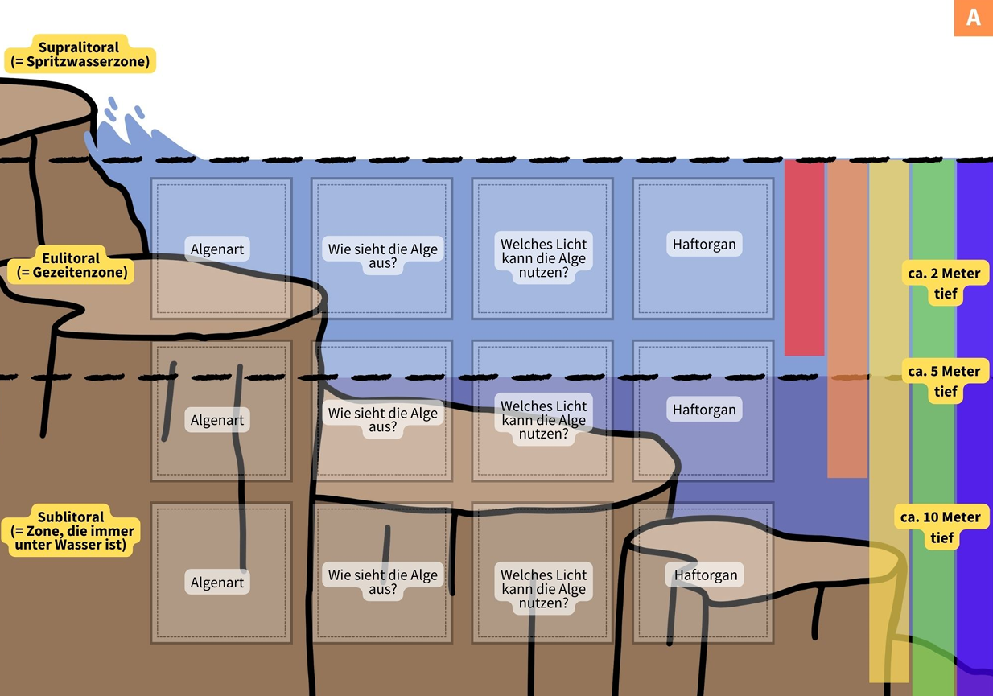

Legeplan Rückseite B

Im Folgenden ist der Legeplan für die Rückseite B zum Ausdrucken als DIN A3-Datei, als auch als DIN A4-Datei zum Zusammenkleben verfügbar.

Vorschau:
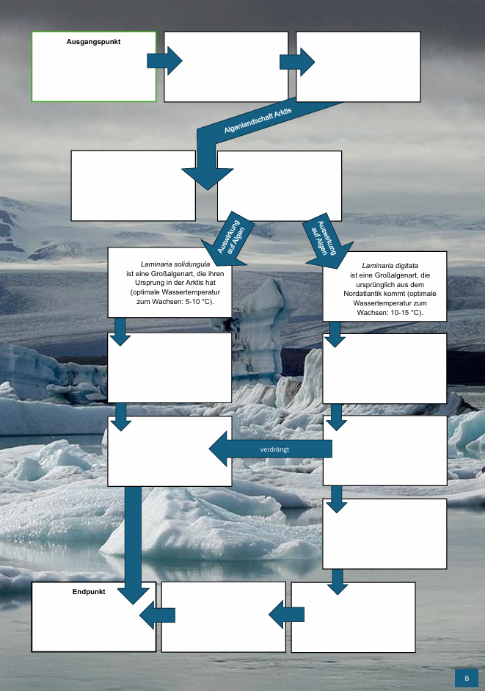

Legekärtchen Set A

Hier folgen die Legekärtchen Set A für die Seite A des Legeplans.
- ‚Blatt‘ (= Phylloid) ist hand- bzw. fingerförmig
- Phylloid-Oberfläche ist glatt und lederartig fest
- ‚Stiel‘ (= Thallus) ist glatt und elastisch
- Bis zu ca. 2 Meter lang
- Sieht bräunlich aus gehört zu den Braunalgen

Laminaria digitata (Fingertang)


E

- Unverzweigte Fäden aus einzelnen Zellreihen
- Fäden steif und borstig
- Bis zu ca. 30 cm lang
- Sieht grünlich aus gehört zu den Grünalgen
G
E
M
L
A
Chaetomorpha melagonium (Dickfädiges Borstenhaar)
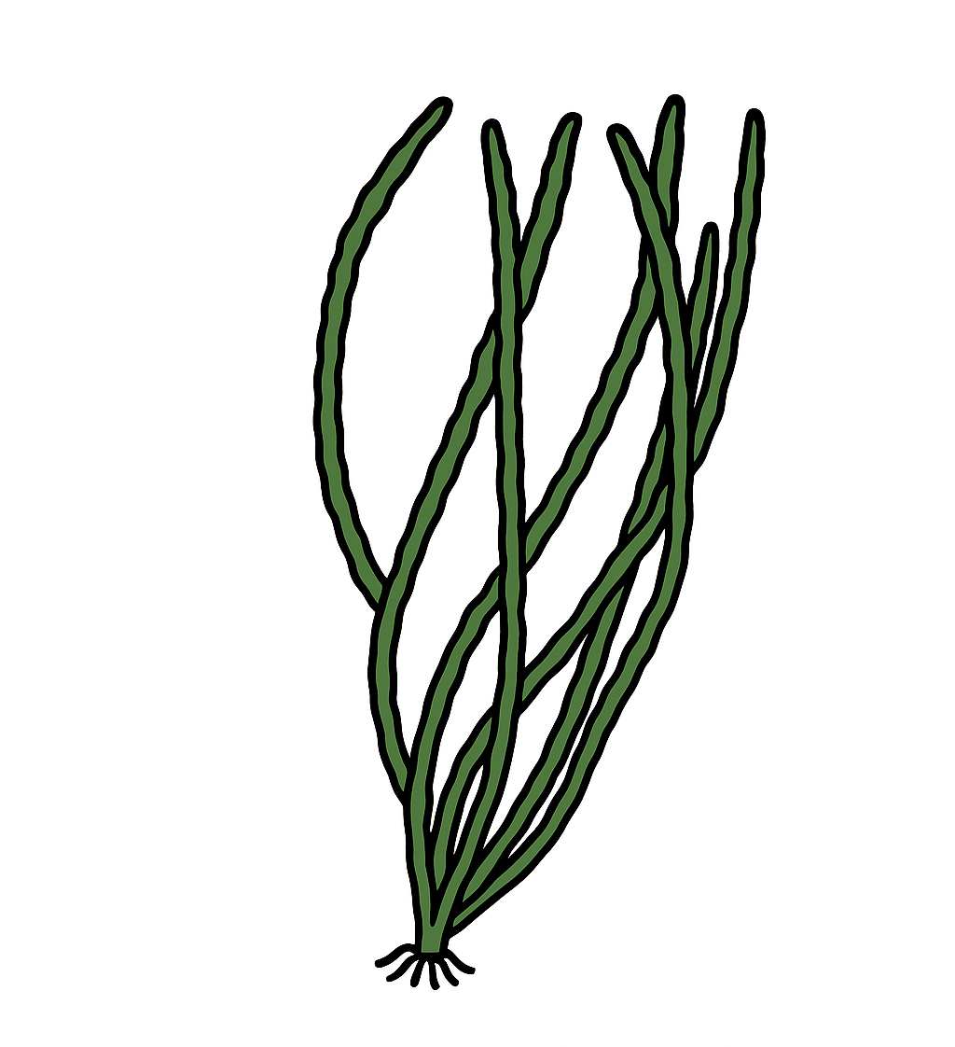

- Bevorzugt harte Böden (z.B. Felsen)
- Hat eine Haftkralle (sieht aus wie eine wurzelartige Verankerung), um sich am Untergrund festzuhalten
- Die Photosynthesepigmente (Chlorophyll a & c, Fucoxanthine) können rotes, orangenes, gelbes und grünes Licht nutzen.
- Blaues Licht können sie nicht nutzen
- Da andere Algen meist das rote / orangene Licht zuerst absorbieren, nutzen sie meist gelb-grünes Licht.
E
R
E
R
- Die Photosynthesepigmente (Chlorophyll a und b) können kaum Licht aus dem grün-blauen Wellenbereich absorbieren
- Sie haben sich also auf rotes / orangenes Licht spezialisiert

- Bevorzugt harte Böden (z.B. Felsen
- Einzelne Fäden haben jeweils am Ende eine scheibenförmige Haftzelle, um sich am Untergrund festzuhalten

T
N
UU
Bu
- Bevorzugt harte Böden (z.B. Felsen)
- Ist im Boden durch eine scheibenförmige Haftscheibe und durch verzweigte ausläuferartige Achsen verankert
- Wächst auch als Aufsitzerpflanze auf anderen Algenarten

- Mit Hilfe ihrer Photosynthesepigmente (Chlorophyll a und Phycobilisomen) können sie auch blaues Licht nutzen.

- ‚Blätter‘ (= Phylloide) erinnern an Eichblätter
- Auf dem Phylloid gut sichtbare Mittelrippe
- Bis ca. 20 cm lang
- Sieht rötlich aus gehört zu den Rotalgen

Phycodrys rubens (Roter Eichtang)
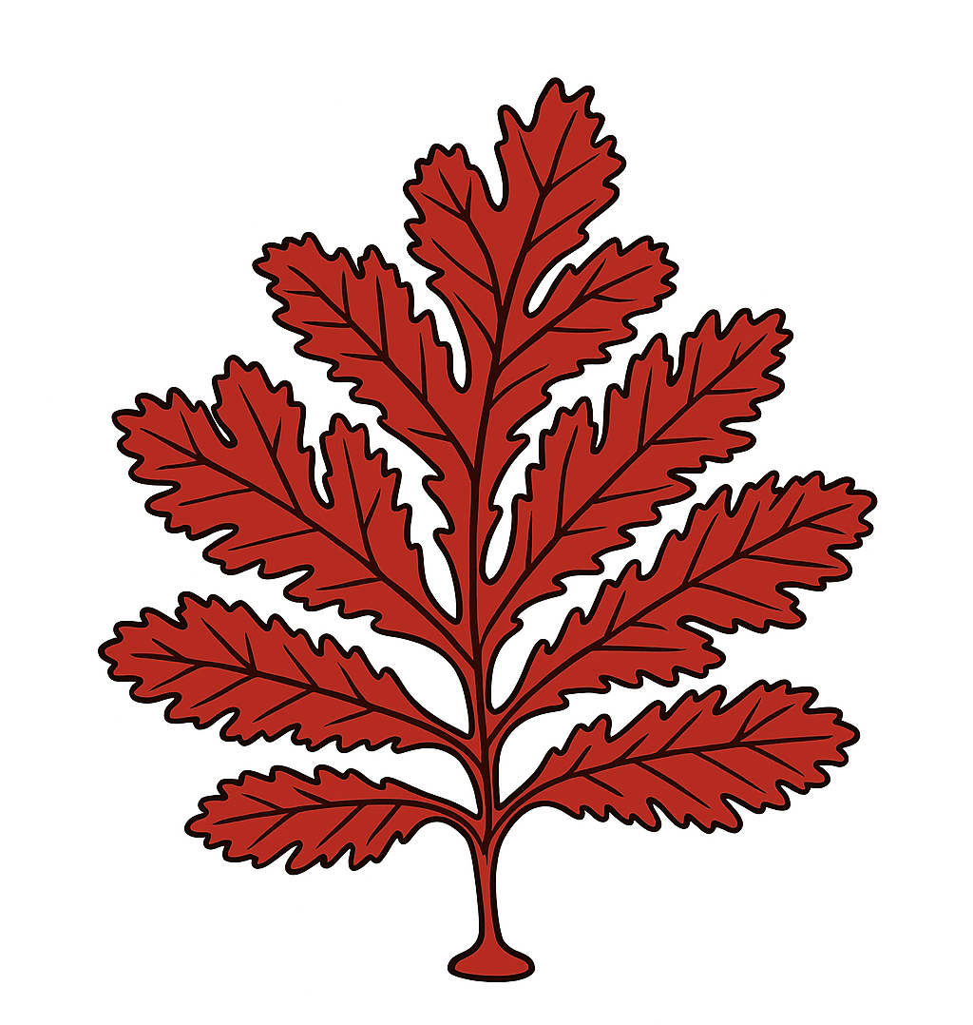

Legekärtchen Set B & Pfeile

Hier sind die Legekärtchen Set B sowie Pfeile für die Rückseite B des Legeplans zu finden.

Erderwärmung

B

Das Meereis schmilzt.

B

Neue Wuchsorte für Großalgen entstehen, die das Licht für Photosynthese brauchen.

B

Laminaria solidungula
ist eine Großalgenart, die ihren Ursprung in der Arktis hat (optimale Wassertemperatur zum Wachsen: 5-10 °C).
B
Laminaria digitata
ist eine Großalgenart, die ursprünglich aus dem Nordatlantik kommt (optimale Wassertemperatur zum Wachsen: 10-15 °C).
B
B
Diese Algenart kommt nicht mit hohen Temperaturen und hoher Lichteinstrahlung aus, da das die Blattfarbstoffe schädigt.

B

Diese Algenart kommt sowohl mit höheren Wassertemperaturen als auch mit mehr Licht zurecht.

B
B
Licht gelangt zum einen früher in den Ozean und zum anderen werden Bereiche, die von Meereis bedeckt waren, nun von Licht durchflutet.
B

Diese Algenart wird zwangsläufig immer weiter polwärts wandern.

B

Diese Algenart wird sich aufgrund der steigenden Wassertemperatur und des vermehrten Lichteinfalls immer weiter ausbreiten. Ihr Bestand wird sich in den nächsten Jahren verdoppeln.

B

Die Artenvielfalt sinkt.

B

In der Arktis gibt es besonders viele Hartböden, auf denen die Algen wachsen können.

B

Seepocken, Anemonen und Seescheiden sind Lebewesen, die sich an anderen festhaften. Weil sie nicht an der glatten Oberfläche haften können, verschwinden sie immer mehr.

B

L. digitata hat eine glattere Oberfläche. Es können sich daher weniger Lebewesen an ihr festhaften.

B

Durch das Verschwinden dieser unterschiedlichen Lebewesen wird die Algengemeinschaft im Kongsfjord immer einheitlicher.

B

verdrängt

Auswirkung auf Algen
Algenlandschaft in der Arktis
Auswirkung auf Algen

Acknowledgements
Die hier veröffentlichten Lehrmaterialien wurden im Rahmen eines universitären Projekts unter der Leitung von Dr. Olivia Wohlfart entwickelt und durch das Engagement studentischer Mitarbeitender am Institut für Schulpädagogik und Didaktik des Karlsruher Institut für Technologie (KIT) maßgeblich mitgestaltet. Wir danken insbesondere Kristina Butsch, Giannina Fleischer, Katharina Funk, Marius Jäger, Laura Maier, Magdalena Möllers, Katja Reimers, Leander Scholz, Sofie Wirth, Stella Wolski und Jasmin Zahlmann für ihre sorgfältige inhaltliche Ausarbeitung und kreative Gestaltung der Stationen.
Ebenso hervorzuheben ist die gestalterische und didaktische Ausarbeitung durch Saskia Bergmann, Luca Erbe, Laura Leppert und Emilia Schüler, die die Materialien für den praktischen Einsatz aufbereitet haben.

